田头镇人民政府部门项目评价报告

- 基本情况
- 项目概况。
依据县政府对一般公共预算有关文件，项目预算数1241.84万元，全年执行数1290.20万元，执行率120%。项目绩效目标。
总体目标：大力推进美丽圩镇建设，为开创宁都产业强、城乡美、百姓富、风气正的新局面奋力谱写全面建设社会主义现代化贡献田头力量。发挥资政育人作用；大力加强干部队伍自身建设和乡村建设。
阶段性目标：发挥资政育人作用；大力加强干部队伍自身建设和乡村建设。
- 绩效评价工作开展情况
（一）绩效评价目的、对象和范围。
本次绩效评价是对田头镇人民政府部门项目进行全项目评价，目的在于通过项目实施情况的调查，以及项目资金使用情况的核查，从项目相关制度建设及执行方面、项目投入产出的成效方面、项目能力建设和项目影响力等方面进行评价。总结经验，发现问题，提出项目今后实施的改进意见和建议。
（二）绩效评价原则、评价指标体系、评价方法、评价标准等。
本次绩效评价以我办组织实施的2022年度项目的实施情况为评价对象，采用了资料审查、综合评价等评价方式，使用了比较法、公众评价法等绩效评价方法。
（三）绩效评价工作过程。
此次针对各个项目的绩效评价，以结果为导向，重点围绕项目预算执行情况、产出情况、效益情况以及满意度四个方面设计指标体系，进行评价分析。通过《绩效目标自评表》进行评价打分。
- 综合评价情况及评价结论（附相关评分表）
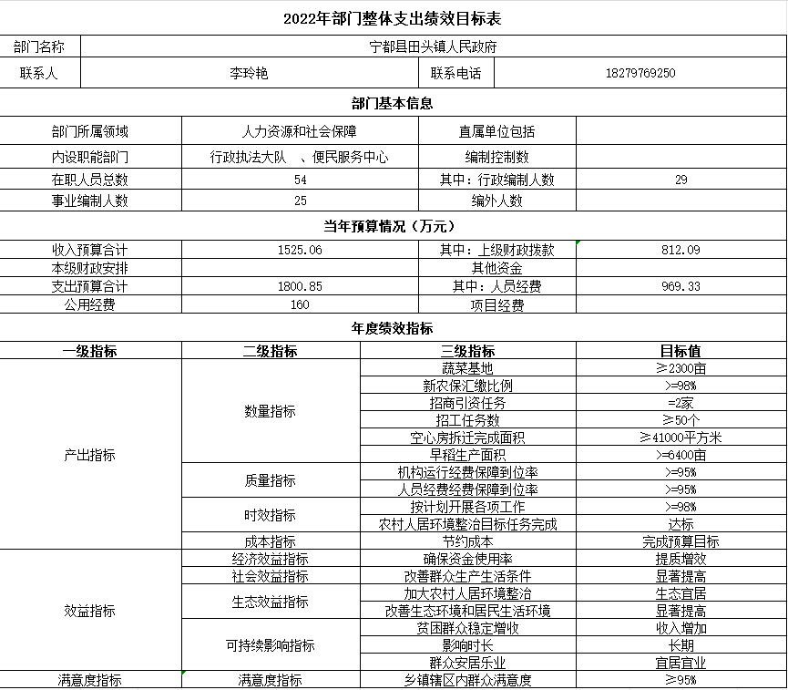
- 绩效评价指标分析
（一）项目决策情况：
对标省、市、县关于建设美丽圩镇要求，积极谋划完善美丽圩镇建设机制。项目程序到位，手续齐全，符合申报条件；项目属于公共财政支持范围。
（二）项目过程情况：
该项目绩效目标明确，分配合理，资金到位、预算执行率100%。项目组织实施制度建全，执行有效。
（三）项目产出情况：
具体包含下水道管网、立面提升、道路基础设施建设等。
- 项目效益情况：建设美丽圩镇，提升群众满意度

- 主要经验及做法、存在的问题及原因分析
（一）在绩效管理工作中，通过学习，对绩效管理工作从懵懂状态到一知半解，现在已有了一定的了解。关键是要深入学习中央、省、市、县预算绩效管理实施意见，掌握预算绩效管理工作规程，切合本单位的工作实际多方请教，对上一年的绩效管理工作进行总结，在下一年的绩效管理工作中更完善、更科学。
（二）存在的问题及原因分析
一是由于绩效管理工作是一项新的工作内容，程序繁杂、政策性强、覆盖面广，仅凭财务人员的认知度和精力难以高质量完成。二是绩效目标制定与实际工作安排、开展有差距。三是下达资金控制数不合理，在资金有限的情况下经费使用愈显急促、紧张。四是预算绩效管理周期长，存在问题也需要一年后才可以修正（在目标设定方面），所以在结果运用方面不够及时。
六、有关建议
建议财政部门召集各部门对绩效管理工作进行培训，对项目的申报准备工作进行讲解，因为部门财务人员较清楚财务方面的工作，对于绩效工作完全超出财务人员的能力、精力范围。
七、其他需要说明的问题
无

